9 августа 2012 года г. Санкт-Петербург
Максимум возможностей в стильном дизайне – 3G планшеты teXet
Компания «Электронные системы «Алкотел» представляет линейку планшетных компьютеров, оснащенных 3G модулем: 7-дюймовые TM-7037W и TM-7038W, а также TM-9737W и TM-9738W с диагональю экрана 9,7 дюйма. Первым планшетом teXet, работающим в сетях 3G, была модель TM-7027W, по сравнению с которой, новые продукты располагают более производительным процессором, улучшенными характеристиками дисплеев и металлическим корпусом с усовершенствованными эргономическими показателями.
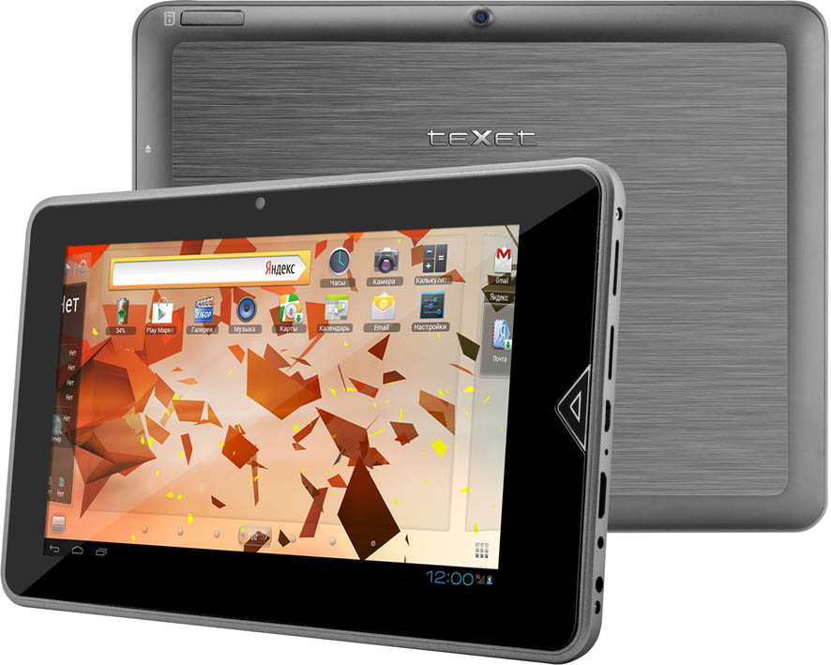
С функциональной точки зрения все модели имеют равноценные возможности. Отличия касаются размера экрана и дизайна задней панели устройств. Новинки TM-7037W и TM-7038W оснащены 7-дюймовым TFT экраном высокого разрешения 1024×600 пикселей, а планшеты TM-9737W и TM-9738W – дисплеем с диагональю 9,7 дюйма и IPS матрицей. Экраны новых планшетных компьютеров teXet выделяются великолепной цветопередачей и отличными углами обзора, изображение – четкое, контрастное и яркое.
Все представленные модели выполнены в фирменных тонких металлических корпусах из алюминия (9 мм), с разной фактурой задней крышки: TM-7037W и TM-9737W обладают шлифованной тыльной панелью, а планшеты TM-7038W и TM-9738W – гладкой матовой. Особое внимание было уделено оформлению логотипа teXet: монотонная глянцевая надпись выглядит стильно и изящно. Необычный дизайн выделяет новинки из класса подобных устройств, а металлический корпус защищает от механических повреждений.
Новинки работают на актуальной версии OS Android 4.0.3 «Ice Cream Sandwich» и оснащены процессором с 3D ускорителем Boxchip A10 Cortex A8, тактовая частота 1,2 ГГц. Размеры оперативной и внутренней памяти составляют 1 ГБ DDR3 и 8 ГБ соответственно, чтобы расширить пространство для хранения данных предусмотрен слот для microSD/SDHC карт.
Новинки обладают не только встроенным WiFi 802.11b/g/n, но и модулем 3G (WCDMA/HSDPA 2100), благодаря которому быстрый доступ в Интернет будет обеспечен практически на всей территории России и за ее пределами. Широкая зона покрытия сетей третьего поколения гарантирует комфортную работу во Всемирной паутине.
Наличие интерфейса miniHDMI – приятный функциональный бонус, особенно учитывая, что новые модели воспроизводят видео сверхвысокой четкости, а также 3D (Quad FullHD/FullHD 3D/2160p) в форматах: AVI, 3GP, MP4, RMVB, MOV, MKV, TS, M2TS. Просмотр видео также будет удобным непосредственно с дисплея устройств, так как в стандартный комплект поставки входит чехол-трансформер, который при необходимости становится подставкой.
Планшетные компьютеры teXet оснащены двумя камерами. Фронтальная с разрешением матрицы 0.3 Мп для видеозвонков расположена в верхней части лицевой панели, основная камера 2.0 Мп не только способна делать снимки, но и записывать видео.
Пользователю доступен онлайн-каталог Google Play, который содержит множество различных программ (более 600 тысяч). Все самые востребованные утилиты (для доступа в сеть Интернет, электронной почте, социальным сетям, а также проигрыватели для медиаконтента и просмотра документов MS Office) предустановлены в новинках. На выбор пользователя предложено два лаунчера: классический OS Android и трехмерная оболочка Яндекс.Shell. Для установки свежего ПО потребуется только подключение к Интернету, так как все планшеты teXet оснащены программой собственной разработки – OTA UpdateService – обновление «по воздуху».
Рекомендованная розничная цена для TM-7037W составляет 7499 рублей, для модели TM-9737W – 10999 рублей. Планшетные компьютеры teXet TM-7038W и TM-9738W эксклюзивно представлены в сети магазинов «Эльдорадо» по цене 7499 и 10999 рублей соответственно.

Технические характеристики:
teXet TM-7037W и TM-7038W

- 7,0’’ емкостный TFT дисплей, формат 16:9, разрешение 1024х600 пикселей, 5 point Multi-touch
- Операционная система: Android 4.0.3
- Процессор: Boxchip A10, Cortex A8, 1.2 ГГц
- Встроенный модуль 3G (WCDMA/HSDPA 2100)
- Встроенный модуль Wi-Fi 802.11b/g/n
- Оперативная память: 1 ГБ DDR3
- Внутренняя память: 8 ГБ
- Фото/видеокамера 2.0 Мп, фронтальная камера 0.3 Мп
- Слот для microSD/SDHC карт
- Форматы воспроизведения текста: PDF, FB2, EPUB, TXT, RTF, HTML
- Форматы воспроизведения видео (2160p/Quad FullHD/FullHD 3D): AVI, 3GP, MP4, RMVB, MOV, MKV, TS, M2TS, MPG, VOB, WEBM, ASF, M4V, FLV, WMV
- Форматы воспроизведения аудио: MP3, WAV, OGG, FLAC, APE, AAC, AMR, M4A, M4R
- Форматы воспроизведения фото: JPG, BMP, PNG, GIF
- Поддержка Adobe Flash Player
- Обновление «по воздуху»
- Встроенный динамик
- Встроенный микрофон
- Встроенный вибромотор
- Автоматический поворот изображения (G-Sensor)
- Интерфейсы: microUSB, miniHDMI, 3.5 mm mini jack
- Питание от встроенного Li-Ion аккумулятора 2800 мАч
- Размеры: 197x123х9 мм
- Масса: 335 г

teXet TM-9737W и TM-9738W

- 9,7’’ емкостный IPS дисплей, формат 4:3, разрешение 1024х768 пикселей, 10 point Multi-touch
- Операционная система: Android 4.0.3
- Процессор: Boxchip A10, Cortex A8, 1.2 ГГц
- Встроенный модуль 3G (WCDMA/HSDPA 2100)
- Встроенный модуль Wi-Fi 802.11b/g/n
- Оперативная память: 1 ГБ DDR3
- Внутренняя память: 8 ГБ
- Фото/видеокамера 2.0 Мп, фронтальная камера 0.3 Мп
- Слот для microSD/SDHC карт
- Форматы воспроизведения текста: PDF, FB2, EPUB, TXT, RTF, HTML
- Форматы воспроизведения видео (2160p/Quad FullHD/FullHD 3D): AVI, 3GP, MP4, RMVB, MOV, MKV, TS, M2TS, MPG, VOB, WEBM, ASF, M4V, FLV, WMV
- Форматы воспроизведения аудио: MP3, WAV, OGG, FLAC, APE, AAC, AMR, M4A, M4R
- Форматы воспроизведения фото: JPG, BMP, PNG, GIF
- Поддержка Adobe Flash Player
- Обновление «по воздуху»
- Встроенный динамик
- Встроенный микрофон
- Встроенный вибромотор
- Автоматический поворот изображения (G-Sensor)
- Интерфейсы: microUSB, miniHDMI, 3.5 mm mini jack
- Питание от встроенного Li-Ion аккумулятора 5500 мАч
- Размеры: 246x190х9,3 мм
- Масса: 575 г

Информация о компании
Торговая марка teXet принадлежит компании ЗАО «Электронные системы «Алкотел», которая имеет 25-летний опыт разработчика-изготовителя на российском рынке телекоммуникаций. Сегодня продукты teXet – это средства связи (GSM и DECT-телефоны), портативная цифровая техника (MP3-плееры, электронные книги, фоторамки, планшетные компьютеры на OS Android), GPS-навигаторы и видеорегистраторы. Компания имеет долгосрочные партнерские отношения с крупнейшими федеральными ритейлерами и региональными торговыми сетями в России, а также развитую дилерскую сеть в странах СНГ. По итогам 2011 года бренд укрепил свои позиции по ряду направлений, значительно увеличив объемы выпускаемой техники. teXet занимает второе место по продажам радиотелефонов DECT (24%) и MP3-плееров (18%), а также третью позицию по объему электронных книг (12%). Подробная информация о продуктах teXet на сайте www.texet.ru.

Контактная информация:
Адрес компании: г. Санкт-Петербург, ул. Маршала Говорова, д. 52.
+7(812) 320-00-60, +7(812) 320-60-06, доб. 147
Контактное лицо: Наталья Емелина, менеджер по PR
e-mail: eni@alkotel.ru, URL: http://www.texet.ru

